1. Restricciones de Integridad (Constraints)
Las restricciones son reglas estáticas que definen los estados permitidos de la base de datos. Al diseñar un esquema, no solo se definen los tipos de datos (como enteros o cadenas), sino también restricciones semánticas que reflejan las reglas del negocio.
- Ejemplos: Asegurar que un promedio de calificaciones (GPA) esté siempre entre 0 y 4.0, o que el valor de una decisión solo pueda ser 'Sí', 'No' o Nulo.
- ¿Por qué usarlas?
  - Capturar errores: Previenen errores de entrada de datos durante las inserciones.
  - Criterios de corrección: Garantizan que las actualizaciones (updates) mantengan la coherencia lógica de los datos.
  - Optimización del sistema: Le dan pistas al motor de la base de datos sobre cómo procesar consultas de forma más eficiente y cómo almacenar la información.
- Tipos principales: Van desde reglas simples como NOT NULL y valores únicos, hasta la integridad referencial (llaves foráneas), restricciones basadas en tuplas y aserciones generales de SQL.
- Verificación: Se evalúan típicamente tras modificaciones directas a las tablas afectadas. Existe un concepto llamado "verificación diferida", muy útil en transacciones, donde el sistema permite que las reglas se violen temporalmente durante las operaciones, pero exige que todo esté en regla justo antes de finalizar la transacción. Si al final la restricción no se cumple, se deshace la modificación.
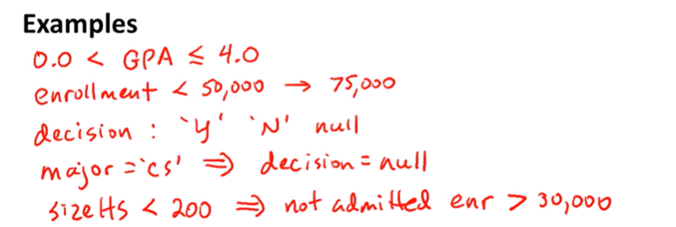
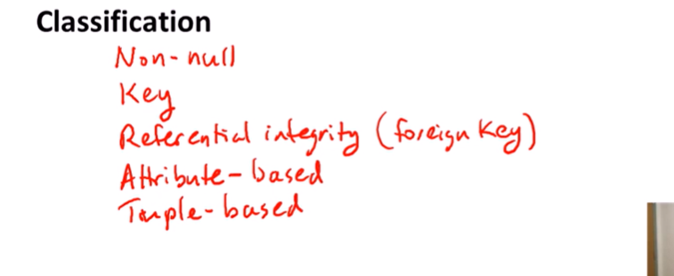

1. Declaración de Restricciones (Declaration)
El profesor explica que hay dos momentos distintos en los que puedes declarar o crear una restricción en la base de datos:
- Con el esquema original (Creación): Puedes definir las restricciones en el mismo momento en que creas las tablas iniciales o la base de datos. En este escenario, los datos suelen ingresarse mediante una "carga masiva" (bulk loading) desde un archivo. El sistema espera a que termines de cargar todos los datos iniciales y, una vez finalizado, verifica las restricciones. Si los datos cargados no cumplen las reglas, arroja un error.
- Cuando la base de datos ya está en operación: A veces, las reglas del negocio cambian y necesitas añadir una restricción a una base de datos que ya tiene información y está funcionando. En este caso, al momento de declarar la nueva restricción, el sistema evalúa inmediatamente el estado actual de la base de datos para asegurarse de que los datos existentes ya cumplen con esa nueva regla.
2. Cumplimiento y Verificación (Enforcement)
Una vez que la restricción está declarada y la base de datos está en un estado válido, el sistema debe monitorear continuamente para que los nuevos cambios no rompan las reglas. El video destaca tres puntos clave sobre cómo se hace esto:
- Verificación de "Modificaciones Peligrosas" (Dangerous Modifications): Por eficiencia, el sistema no revisa todas las reglas cada vez que ocurre cualquier cambio. Un buen sistema de base de datos solo verifica las restricciones después de modificaciones que realmente podrían violarlas. Por ejemplo, si tienes una restricción sobre el promedio de calificaciones (GPA), el sistema no perderá tiempo verificando esa regla si lo que se actualizó fue el número de matriculados en la universidad.
- Verificación Diferida (Deferred Constraint Checking): A veces, un proceso requiere hacer varias modificaciones seguidas. Durante los pasos intermedios, es posible que la base de datos viole temporalmente una restricción, pero al terminar todo el proceso, los datos vuelven a ser consistentes. Para permitir esto, se usa la verificación diferida: en lugar de revisar la regla después de cada pequeña modificación, el sistema espera y revisa todo al final de una transacción completa.
- Manejo de Violaciones (Deshacer cambios): ¿Qué pasa si una modificación finalmente rompe la regla? El sistema lanzará un error y deshará (undo) la modificación problemática. De esta forma, garantiza que la base de datos regrese al estado seguro y consistente que tenía antes de intentar el cambio fallido.

2. Disparadores (Triggers)
A diferencia de las restricciones, los triggers son dinámicos. Actúan como monitores que observan cómo evoluciona la base de datos y se basan en la arquitectura de reglas Evento-Condición-Acción (ECA).
- Mecánica: Cuando ocurre un evento (como un INSERT o UPDATE), se evalúa una condición lógica. Si es verdadera, se ejecuta una acción automáticamente.
- Ejemplo: Si ingresa una nueva solicitud con un promedio excepcionalmente alto (ej. GPA > 3.95), un trigger podría evaluarlo y ejecutar una acción para aceptar al candidato automáticamente.
- Ventajas clave en el diseño de software:
  - Modularidad: El motivo original de los triggers fue mover la lógica de negocio desde la capa de la aplicación hacia el motor de base de datos. Esto asegura que las validaciones ocurran siempre, sin importar qué aplicación o interfaz se esté conectando a los datos.
  - Expresividad: Permiten aplicar reglas de negocio sumamente complejas que las restricciones estándar de SQL no logran cubrir.
  - Reparación de datos: Mientras que una restricción simplemente lanza un error y bloquea la operación si se viola una regla, un trigger puede programarse con "lógica de reparación" para detectar el problema y modificar los datos automáticamente para corregirlo.
En conclusión: Las restricciones definen qué estados son válidos en tus tablas de forma estática, mientras que los triggers controlan cómo reacciona el sistema ante los cambios, permitiendo ejecutar acciones complejas automáticamente. Ambos son vitales para construir arquitecturas robustas y mantener la integridad del modelo de datos.
